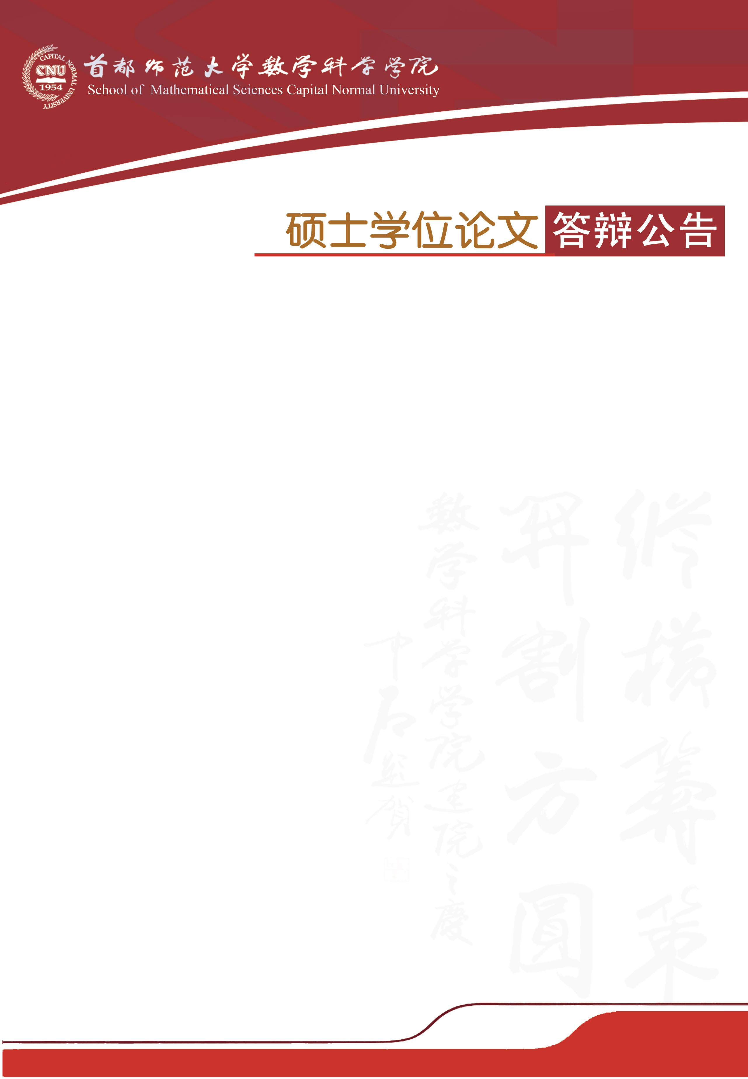

学科专业：数学教育

答辩时间：2019年5月20日（星期一）10:00开始

答辩地点：首都师范大学教二楼711教室

答辩委员会主席：张艳慧 教授 （北京工商大学）

答辩委员会成员：于祖焕 教授 （首都师范大学）

牛艳艳 副教授（首都师范大学）

|  |  |  |
| --- | --- | --- |
| **答辩人** | **论文题目** | **指导教师** |
| 梁秀源 | 凸函数与不等式 | 李庆忠 教 授 |
| 郝 祚 | 不等式及其在数学教育中的作用 | 李庆忠 教 授 |